温州中学2016学年第二学期高一期中考试
生物试卷
命 题： 校 稿：
本卷满分100分，考试时间90分钟。
一、选择题（本大题共28小题，每小题2分，共56分。每小题列出的四个备选项中只有一个是符合题目要求的，不选、多选、错选均不得分）
1．下列各组性状中，属于相对性状的是
A．豌豆的高茎与绿色豆荚 B．人的双眼皮与单眼皮
C．棉花的细绒与长绒 D．羊的黑毛与兔的白毛

2．水稻的非糯性对糯性是显性，将纯合子糯性品种与纯合子非糯性品种杂交得到F_{l}，让F_{l}自交得到F₂．取F₂植株的花粉用碘液染色，已知非糯性花粉遇碘呈蓝黑色，糯性花粉遇碘呈橙红色．在显微镜下统计这两种花粉，非糯性花粉与糯性花粉的比应是
A． 1：1 B． 1：2 C． 2：1 D． 3：1
3．现有4个纯合南瓜品种，其中2个品种的果形表现为圆形（圆甲和圆乙），1个表现为扁盘形（扁盘），1个表现为长形（长）。用这3个南瓜品种做了2个实验，结果如下：
实验1：圆甲×圆乙，F₁为扁盘，F₂中扁盘：圆：长 = 9︰6 ︰1
实验2：用长形品种植株的花粉对实验1得到的F₂植株授粉，单株收获F₂中扁盘果实的种子，每株的所有种子单独种植在一起得到一个株系。综合上述实验结果，下列说法正确的是
A．南瓜果形的遗传受一对等位基因控制，且遵循孟德尔遗传定律
B．从实验1推知，圆甲，圆乙都是纯合体，F₂中的圆形也都是纯合体
C．实验2中所有株系中，理论上有1/9的株系F₃果形均表现为扁盘
D．实验2中所有株系中，理论上有2/9的株系F₃果形扁盘︰圆形 = 1︰1
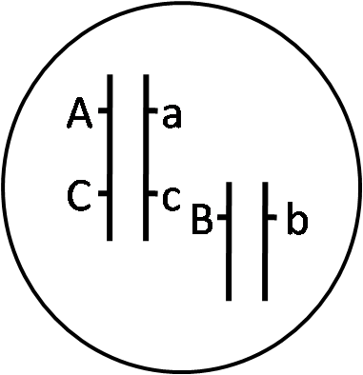
4．某一植物基因型如图所示，该生物经减数分裂共产生8种雌配子和8种雄配子，雌雄配子结合后子代共有27种基因型，以下相关叙述，正确的是
A．自由组合定律发生于雌雄配子结合产生子代的过程中
B．若只考虑Aa、Cc两对等位基因，Ac、aC等配子的出现符合自由组合定律
C．雌配子与雄配子的数量相等
D．8种配子的比例不是1:1:1:1:1:1:1:1
5．选对实验材料是实验成功的关键，下列科学家或实验名称与相关实验材料的叙述，正确的是
A．孟德尔选择豌豆为实验材料发现了分离定律和自由组合定律，他若选择果蝇为材料也可能得到一样的规律
B．摩尔根选择果蝇为实验材料发现了伴性遗传，他若选择豌豆为材料也可能得到一样的规律
C．观察植物细胞质壁分离和复原实验选用洋葱紫色表皮细胞为实验材料，用洋葱根尖分生区细胞也能观察到明显的实验现象
D．观察植物细胞有丝分裂实验选用洋葱根尖分生区细胞为实验材料，用洋葱紫色表皮细胞也能观察到明显的实验现象
6．在普通的棉花中导入能抗虫的B、D基因（B、D同时存在时，表现为抗虫）。已知棉花短纤维由基因A控制，现有一基因型为AaBD的短纤维抗虫棉植株（B、D基因不影响减数分裂，无交叉互换和致死现象）自交子代出现短纤维抗虫∶短纤维不抗虫∶长纤维抗虫=2∶1∶1，则导入的B、D基因位于
A．均在1号染色体上 B．均在2号染色体上
C．均在3号染色体上 D．B在2号染色体上，D在1号染色体上
7．如图是某高等动物（基因型Aa）体内四个正在分裂的细胞，下列说法正确的是
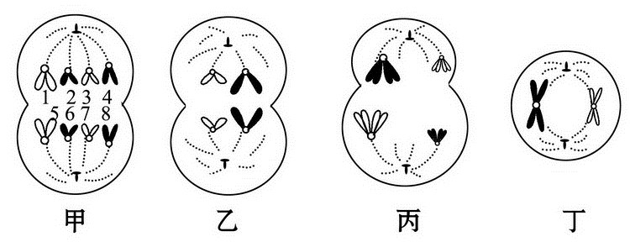
A．甲图表示的细胞中有8个染色体，正在进行减数第二次分裂
B．卵巢会出现这四种细胞，乙图表示次级卵母细胞
C．如果甲图1号染色体上有A基因，一般情况下，染色体4和8上有a基因
D．乙、丙、丁细胞均含有同源染色体
8．将染色体上全部DNA分子双链经³²P标记的雄性哺乳动物细胞（染色体数为20）置于不含³²P的培养基中培养。下列推断中，正确的是
A．若减数分裂结束，则产生的子细胞中有5对同源染色体，每条都含³²P
B．若进行一次有丝分裂结束，则产生的子细胞中含20条染色体，其中10条含³²P
C．若进行减数分裂，则每个减Ⅱ后期细胞中均含2个Y染色体且都含³²P
D．若进行一次有丝分裂，则分裂中期细胞的染色体上共有40个DNA分子且都含³²P
9．如下图左侧（O）表示某精子，下列不属于该精子形成过程的细胞图是
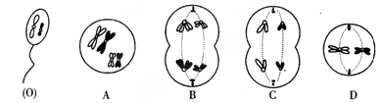
10．下列关于性别决定与伴性遗传特点的分析，正确的是
A．性染色体上的所有基因都与性别决定有关
B．生物的性别都是由性染色体决定的
C．通过性染色体上的基因控制性状的遗传方式都称为伴性遗传
D．凡是伴性遗传，任何两个亲本杂交产生的子代雌雄个体性状不同或比例不同
11．下列叙述中，不能说明“核基因和染色体行为存在平行关系”的是
A．Aa杂合体发生染色体缺失后，可表现出a基因的性状
B．在各种细胞中基因都是成对存在，同源染色体也是成对存在
C．体细胞中同源染色体和成对的基因均是一个来自父方，一个来自母方
D．减数分裂后每一个配子得到每对同源染色体中的一条和每对基因中的一个 $来&源：ziyuanku.com

12．雄性火鸡性染色体组成是ZZ，雌性火鸡性染色体组成是ZW．雏鸡至少需要一条Z染色体才能存活．曾发生火鸡的未受精卵孵出小火鸡（二倍体），从遗传学角度看可能的机制有3种：
①雌火鸡减数分裂异常，体内存留了二倍体的卵细胞．②卵细胞与极体发生融合．
③卵细胞中的染色体因未知原因发生了染色体数加倍．
理论上，下列不可能是上述三种方式产生子代的性别及比例是
A．全为雌鸡 B．全为雄鸡 C．雌：雄=4：1 D．雌：雄=2：1
13．下列关于真核细胞内染色体、DNA和基因的叙述中，错误的是
A．染色体是细胞核内DNA的唯一载体 B．同源染色体上基因的数目不一定相等
C．DNA分子数与染色体数的比值为1或2 D．染色体畸变时DNA分子结构不一定改变
14．下列关于探索核酸是遗传物质实验的相关叙述，正确的是
A．活体细菌转化实验证明了DNA是肺炎双球菌的“转化因子”
B．R型菌转化为S型菌这种可遗传变异的来源是基因突变
C．噬菌体侵染细菌实验中搅拌可使细菌外的噬菌体与细菌分离
D．烟草花叶病毒的感染和重建实验证明了含RNA的生物中，RNA是遗传物质
15．肺炎双球菌转化实验是证实DNA作为遗传物质的最早证据来源，以下关于该实验的叙述，正确的是
A．肺炎双球菌利用人体细胞的核糖体合成蛋白质
B．R型菌表面粗糙，没有毒性；S型菌表面光滑，有毒性
C．实验能证明DNA是主要的遗传物质
D．实验的设计思路是把DNA和蛋白质分开研究各自的效应
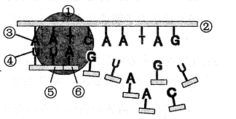
16．右图表示转录过程，下列叙述正确的是
A．①为DNA聚合酶，②为模板链
B．③④间以氢键相连，⑤⑥间以磷酸二酯键相连
C．转录过程以4种碱基为原料，产物是mRNA
D．原核细胞中转录发生在拟核区，真核细胞中转录则只发生在细胞核
17．下列制作DNA螺旋模型中，连接正确的是
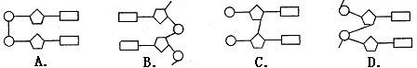
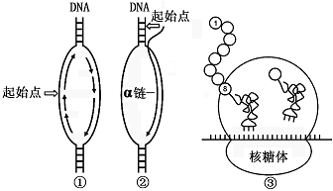
18．图①-③分别表示人体细胞中发生的3种生物大分子的合成过程。以下相关叙述，正确的是
A．①、②、③过程中碱基配对的方式有差异
B．由于基因选择性表达，所以人体不同组织细胞中相同DNA进行过程②时启用的起始点都不同
C．能发生①过程的细胞不一定能发生②、③， 而能发生②、③过程的细胞一定能发生①
D．若此人为艾滋病病毒携带者，那进入该患者体内的只有HIV病毒的遗传物质
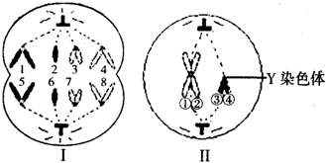
19．右下图是某生物体内的细胞分裂图，图Ⅰ中的1、8上分别有基因M、m，根据有关信息，判断下列叙述正确的是
中·华.资*源%库 ziyuanku.comA．图Ⅰ中有4个染色体组
B．若图Ⅰ中的2和6表示两个Y染色体，则此图可以表示次级精母细胞
C．图Ⅱ可能是图Ⅰ的子细胞
D．图Ⅱ中①上有基因B，如果②上相应位点的基因是b，则是基因突变造成的
20．普通小麦是六倍体，有42条染色体，人们用其花药离体培养出的小麦幼苗是
A．三倍体、21条染色体 B．单倍体、21条染色体
C．三倍体、三个染色体组 D．单倍体、一个染色体组
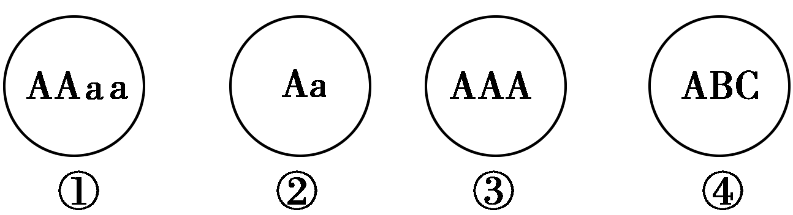
21．下图中字母代表正常细胞中所含有的基因，下列说法正确的是
中·华.资*源%库 ziyuanku.comA．③为多倍体，通常茎秆粗壮、籽粒较大
B．④为单倍体，通常植株弱小、籽粒较小
C．若①与②杂交，后代基因型分离比为1：5：5：1
D．①②③④细胞所代表的个体分别是四倍体、二倍体、三倍体和单倍体
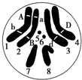
22．如图为果蝇体内某个细胞的示意图，以下相关叙述，正确的是
A．图中的染色体1、3、5、7、8可组成一个染色体组
B．如增加一条3号染色体，该果蝇基因种类并未减少，因此对生长、 发育无影响
C．当细胞中的基因发生了突变，染色体的结构并不一定会发生改变
D．任何两条染色体间的片段发生交换都属于染色体结构变异
23．随着环境污染越来越严重，变异发生的频率也越来越高，以下相关变异的说法，正确的是
A．诱变育种是利用物理、化学因素诱导生物发生变异，其原理是基因突变
B．用秋水仙素处理单倍体植株后得到的一定是纯合子
C．用秋水仙素处理幼苗的芽，成熟后植株所有细胞的基因型都一致
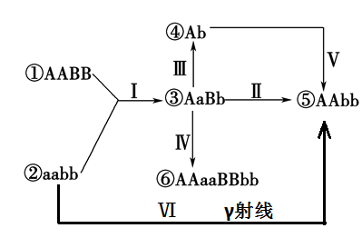
D．生物育种可以培育出新品种，也可能得到新物种
24．番茄的高蔓（A）对矮蔓（a）、感病（B）对抗病（b）为显性。如图表示以①和②两个品种分别培育出④⑤⑥四个新品种的过程，有关说法正确的是
A．过程I、II得到⑤，育种方法为杂交育种
B．过程Ⅵ的原理是诱变育种，需要耗费大量实验材料
C．①、②、⑤、⑥属于同一物种，不存在生殖隔离
D．IV、V过程使用秋水仙素处理萌发的种子
25．减数分裂过程中出现染色体数目异常，可能导致的遗传病是
A．先天性愚型 B．原发性高血压 C．猫叫综合征 D．苯丙酮尿症
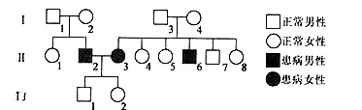
26．下图是先天聋哑遗传病的某家系图，II2的致病基因位于1对染色体，II3和II6的致病基因位于另1对染色体，这2对基因均可单独致病。II2不含II3的致病基因，II3不含II2的致病基因。不考虑基因突变。下列叙述正确的是
A．II3和II6所患的是伴X染色体隐性遗传病
B．若II2所患的是伴X染色体隐性遗传病,III2不患病的原因是无来自父亲的致病基因
C．若II2所患的是常染色体隐性遗传病，III2与某相同基因型的人婚配,则子女患先天聋哑的概率为1/4中/华-资*源%库
D．若II2与II3生育了 1个先天聋哑女孩,该女孩的1条X染色体长臂缺失,则该X染色体来自母亲
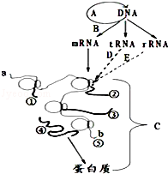
27．如图表示真核细胞中某些生命活动，下列说法正确的是
A．科学家提出的中心法则包括图中ABC所示的遗传信息的传递过程，仅A过程需要解旋
B．基因形成rRNA的过程也被称为基因表达，细胞质中的核糖体来源于核仁
C．细胞核内转录而来的RNA经过加工才能成为成熟的mRNA，所以翻译形成的蛋白质缺少了某些氨基酸中/华-资*源%库WWW.ziyuanku.com
D．图中a、b为mRNA的两端，所用原料是氨基酸，合成的多条肽链氨基酸的排列顺序是不相同的中·华.资*源%库 ziyuanku.com
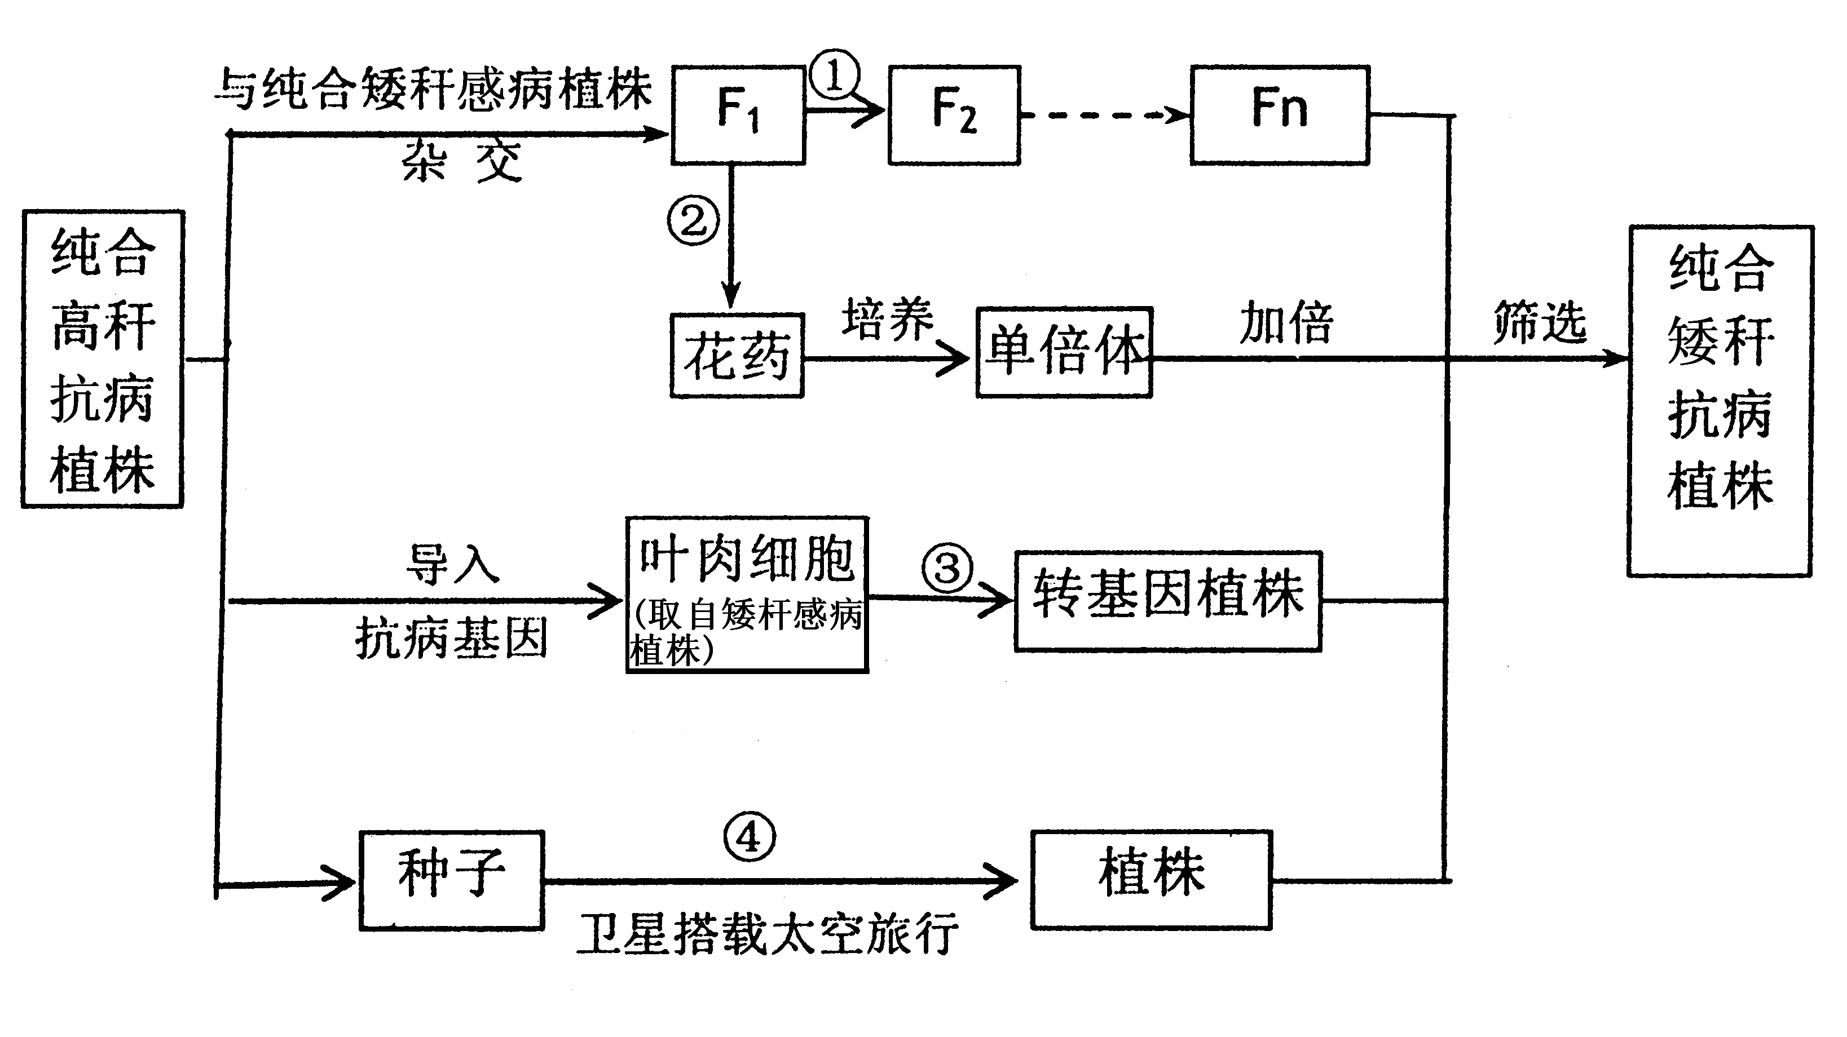
28．已知玉米(2N)的高秆(易倒伏)对矮秆(抗倒伏)为显性，抗病对易感病为显性，控制上述两对性状的两对基因分别位于两对同源染色体上。为获得纯合矮秆抗病玉米植株，研究人员采用了下图所示的方法。下列有关说法正确的是
A．图中①②过程均发生了同源染色体分离，非同源染色体自由组合
B．图中③过程产生转基因植株是基因突变的结果
C．图中④过程“航天育种”方法中发生的变异类型是染色体畸变
D．图中单倍体加倍成纯合矮杆抗病植株的方法常用秋水仙素处理幼苗或萌发的种子
二、非选择题（本大题有5小题，共44分。）
29．（6分）瘦素是动物脂肪细胞分泌的一种蛋白质激素，机体脂肪储存量越大，瘦素分泌越多。下丘脑的某些细胞接受到瘦素信号后，机体能通过复杂的神经内分泌网络调节摄食行为,从而调控体重。请回答下列有关问题：
（1）A基因可编码瘦素蛋白。转录时，首先与A基因启动部位结合的酶是 ▲ 。A基因刚转录出来的RNA全长有4500个碱基，而翻译成的瘦素蛋白是由107个氨基酸组成，说明 ▲ 。翻译时，一个核糖体从起始密码子到达终止密码子约需4秒钟，实际上合成100个瘦素蛋白分子所需的时间约为1分钟，其原因是 ▲ 。若A基因中编码第105位精氨酸的CCT突变成ACT，翻译就此终止，由此推断，mRNA上的 ▲ 为终止密码子。
（2）现有一只因A基因发生突变而患肥胖症的小鼠，A基因突变前的部分序列（含起始密码信息）如下图所示。
（注：起始密码子为AUG，终止密码子为UAA,UAG或UGA）
CGC CGC TAC CCT TTA GAG TTA CAC TGT GAC 乙链
GCG GCG ATG GGA AAT CTC AAT GTG ACA CTG 甲链
上图所示的基因片段在转录时，以 ▲ 链为模板合成mRNA；若“↑”所指碱基对缺失，该基因控制合成的肽链最多含 ▲ 个氨基酸。
30．（8分）下列图解表示某种农作物①和②两种品种分别培育出④⑤⑥三种品种。请据图回答：
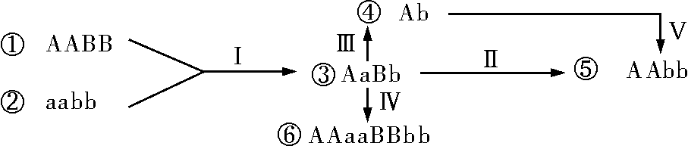
（1）用①和②培育⑤所采用的交配方式中Ⅰ称为 ▲ ，Ⅱ称为 ▲ ，由Ⅰ和Ⅱ培育⑤所依据的育种原理是 ▲ 。
（2）用③培育出④植株的常用方法Ⅲ是 ▲ ，由④培育成⑤的过程中用化学药剂 ▲ 处理④的幼苗，方法Ⅲ和Ⅴ合称 ▲ 育种，其优点是 ▲ 。
（3）通常情况下，植株⑥能产生 ▲ 种配子。
31．（6分）如图是某高等动物细胞进行有丝分裂和减数分裂的部分图像。请据图回答问题：
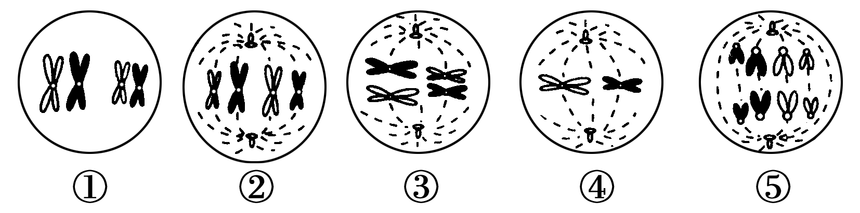
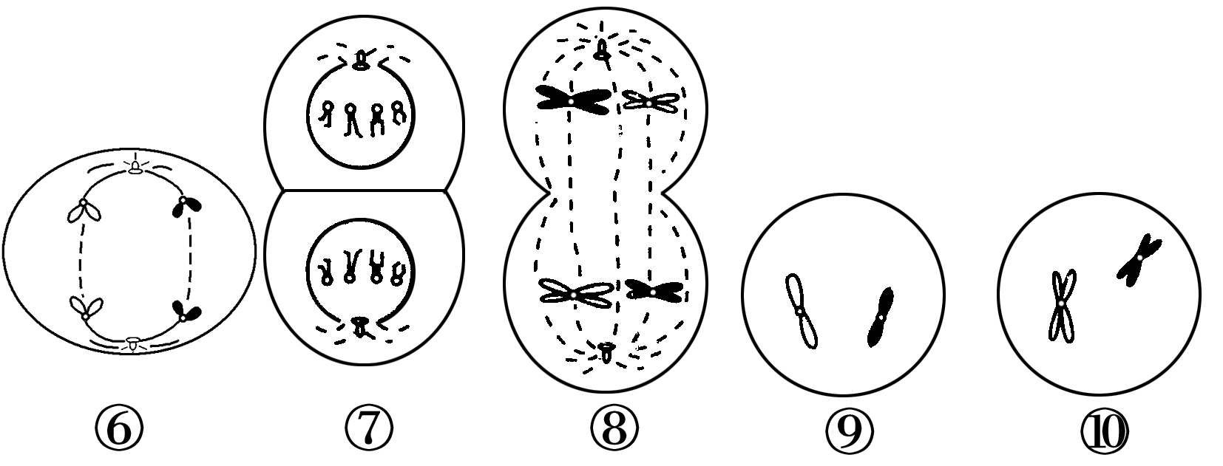
（1）上述分裂图中，每条染色体上只含一个DNA分子的是图 ▲ ，细胞中的染色体数比此动物正常体细胞中染色体数增加一倍的是图 ▲ ，属于初级精母细胞的是图 ▲ ，每条染色体上只含一个DNA分子的是图 ▲ ，同源染色体的非姐妹染色单体之间常常发生交叉互换是在 ▲ 图中。
（2）按照先后顺序把有关减数分裂的号码排列起来_________________________
32．（12分）染色体的断裂片段在有丝分裂时不能进入子细胞核中，而在细胞溶胶中形成圆形结构，称为微核。通过染色可观察到微核，常用含微核的细胞数占观察细胞总数的比例（微核率）来检测有毒物质对细胞的危害程度。某研究小组应用微核检测技术探究不同浓度的氯苯对人类细胞的危害程度。请根据以下提供的实验材料与用具，补充完成实验思路及其它小题。
材料和用具：人成纤维细胞悬浮液、培养液、0.1mg/L氯苯溶液、染色液、显微镜、细胞培养瓶、二氧化碳培养箱等。（染色和制作装片的具体方法不作要求）
（1） 实验步骤：
①配制 ▲ ，分别等量加入到细胞培养瓶中，另设一只培养瓶不加氯苯化合物，并编号；
②向各培养瓶中加入 ▲
③取各培养瓶中培养液， ▲
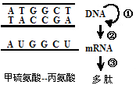
（2）绘制一个用于呈现实验数据的坐标系，并画出最可能的实验结果。
（3）检测微核时可用 ▲ 溶液作染色剂。
32．（12分）研究发现果蝇棒眼性状是由于 X 染色体上16A 区段重复导致，染色体结构和表现型关系见下表。右图表示 16A 区段中的部分 DNA 片段自我复制及控制多肽合成的过程。请回答问题：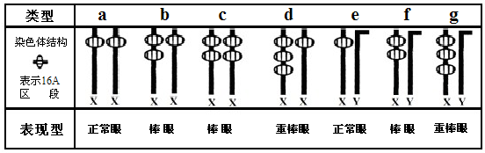
（1）DNA 的同一脱氧核苷酸链中相邻两个碱基之间依次由 ▲ 连接。RNA 中，相邻
的核糖核苷酸通过 ▲ 键相连。与③相比，②中特有的碱基配对方式是 ▲ 。
（2）若要改造此多肽分子，将图中丙氨酸变成脯氨酸(密码子为 CCA、CCG、CCU、CCC)，可以通过改变 DNA 模板链上的一个碱基来实现，即由 ▲ 。
（3）雌果蝇 a 与雄果蝇 f 杂交，F1 表现型为 ▲ 。
（4）雌果蝇 c 与雄果蝇 e 杂交，正常情况下 F1 都为棒眼，但出现了少数正常眼和重棒眼果蝇。研究发现这与同源染色体之间的不等交换有关，依据该理论，上述杂交后代中出现异常果蝇是由于亲本中 ▲ 果蝇在减数分裂时发生不等交换，产生了 ▲ 的配子。
（5）若用 b 代表一个 16A 区段，B 代表两个 16A 区段，科研人员构建了一个棒眼雌果蝇品系 X^{mB}X^{b}，其细胞中的一条 X 染色体上携带隐性致死基因 m，且该基因与 B 始终连在一起，如右图所示。m 基因在纯合（X^{mB}X^{mB}、X^{mB}Y）时能使胚胎致死。请用遗传图解写出棒眼雌果蝇（X^{mB}X^{b} ）与正常眼雄果蝇（X^{b}Y）杂交获得F1的过程。
温州中学2016学年第二学期高一期中考试
生物试卷
一、选择题（本大题共28小题，每小题2分，共56分。每小题列出的四个备选项中只有一个是符合题目要求的，不选、多选、错选均不得分）
1-5 BACDA 6-10 BCDBC 11-15 BDCCD 16-20 BBAAB 21-25 CCDAA 26-28 CDA
二、非选择题（本大题有5小题，共44分）
29．（6分）
（1）RNA聚合酶 转录出来的RNA需要加工才能翻译
一条mRNA上有多个核糖体同时转录 UGA
（2）乙 5
30．（8分）
（1）杂交 自交 基因重组
（2）花药离体培养 秋水仙素溶液 单倍体 明显缩短了育种年限
（3）9
31．（6分）
（1）⑤⑥⑦⑨、⑤、①③⑧、⑤⑥⑦⑨、①
（1）①③⑧⑩④⑥⑨
32．（12分）
（1）①浓度从低到0.1mg/L的具有一定浓度梯度的氯苯化合物（2分）
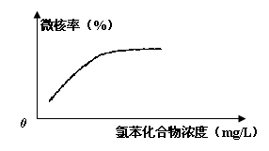
②等量的培养液和人成纤维细胞悬浮液，放入二氧化碳培养箱中培养一段时间（划线部分各1分，共3分）
③取各培养瓶中培养液，染色后分别制成装片，在显微镜下观察并计数，统计出微核率。（划线部分各1分，共3分）
（2）（数轴文字标注1分，单位1分，曲线1分(趋势正确即可)，共2分）
（3）龙胆紫或醋酸洋红。（2分）
32．（12分）
（1）脱氧核糖-磷酸-脱氧核糖 磷酸二酯 T-A
（2）C变成G
（3）棒眼雌果蝇和正常眼雄果蝇（2分）
（4）雌（或c） 含3个和1个16A区段
（5）（表现型1分，基因型1分，符号1分，比例1分）
